女性活躍推進法に基づく○○市推進計画

平成○年○月○日
○○県○○市

１ 推進計画の基本的な考え方

⑴ 女性活躍推進の意義と推進計画の位置づけ
人口減少社会にある中で、持続的な成長を実現していくためには、最大の潜在力である「女性の力」の発揮が不可欠です。また、地方創生にあたっては女性の活躍が鍵であり、活力ある地域社会の実現に向けて女性の活躍を推進する意義は非常に大きいと言えます。
女性の有業者に占める割合や管理職に占める割合等、女性の職業生活における活躍状況は地域によって異なっています。効果的に女性の活躍を推進するためには、国が実施する施策に加えて、女性にとって身近な地方公共団体において、地域の特性を踏まえた主体的な取組を推進することが重要です。したがって、地方公共団体においては、女性活躍推進法第６条に基づき、都道府県推進計画又は市町村推進計画を策定することが望ましいとされています。

⑵ 計画期間
本計画の期間は、平成○年度から平成○年度までの５年間とします。

２ ○○市における女性活躍の現状と課題

⑴ 女性活躍の現状

① 年齢３区分別人口
本市の年少人口、生産年齢人口及び老年人口について経年の推移をみると、生産年齢人口が減少傾向にあり、少子高齢化が進展していることがわかります。

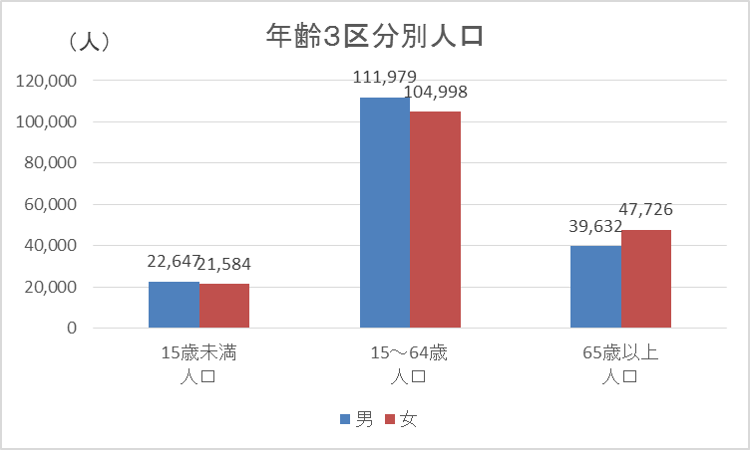
グラフはイメージです

② 女性の年齢階級別の労働力率
本市の女性労働力率は55％で、全国平均の50％と比較して高い傾向にあり、女性の就業が進んでいることがわかります。また、30代女性の労働力率が前後の年代と比較して大きく低いわけではないことから、仕事と育児の両立が進んでいることが考えられます。
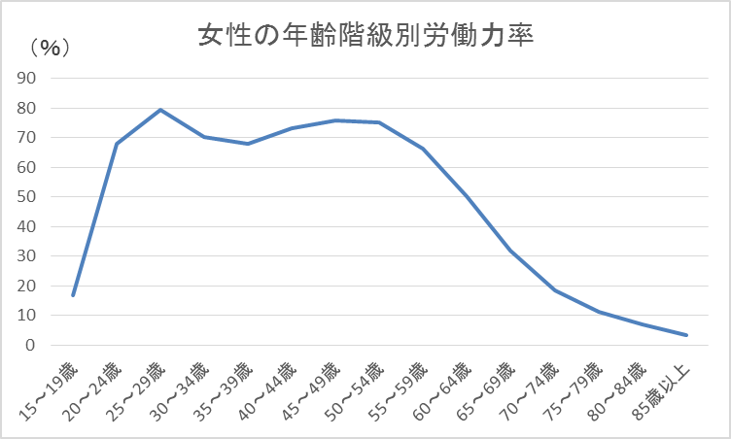
グラフはイメージです

③ 女性の管理的職業従事者割合
本市の管理的職業従事者に占める女性の割合は約16％で、全国平均の15％と比較して高い傾向にあり、女性の管理職登用が進んでいることがわかります。

グラフはイメージです

⑵ 現状から抽出される課題

① 生産年齢人口が減少
・ 様々な分野の働き手や担い手が不足する可能性がある

② 女性の就業や両立が進み、女性の管理職登用も進む
・ 役員や部長級への女性の登用が進んでいない可能性がある
・ 女性が経営の意思決定に参画できていない可能性がある
・ より高い水準（3割程度）まで、女性の管理職登用が進んでいない

３ 目的と施策の方向性
目標 | 施策の方向性
「企業による女性の役員登用を支援する」  「女性の視点に基づいた経営等により新しい商品を生み出す」 | ○女性の登用促進のための支援  ○キャリア教育等の推進  ○男性の意識と職場風土の改革
「女性の管理職比率を30％以上にする」 | ○女性の登用促進のための支援  ○職場の風土改革に効果的な人事評価

４ 具体的な施策

⑴ 女性の管理職登用促進のための支援
・ 女性がキャリアプランを描き、その通りにキャリアアップできるためのロールモデルの普及促進を実施します。【担当部局：○○、○○】

⑵ キャリア教育等の推進
・ 学校教育等においてキャリア教育を総合的かつ効果的に推進します。【担当部局：○○、○○】

⑶ 職場の風土改革に効果的な人事評価制度の検討
・ 時間当たりの生産性を重視した人事評価のあり方について調査研究を実施します。【担当部局：○○、○○】

⑷ 女性活躍推進に取組む企業へのインセンティブの付与
・ 女性活躍推進に積極的に取り組む企業の認定を実施します。【担当部局：○○、○○】
・ 認定に基づき公共調達における受注機会の増大のインセンティブ付与を実施します。【担当部局：○○、○○】
・ 女性活躍推進法に基づいた情報公開等を促進し、企業の取組の「見える化」に向けた支援を実施します。【担当部局：○○、○○】

⑸ 女性の職業生活における活躍の推進に向けた啓発活動
・ 地域内外の企業の取組情報を収集し発信します。【担当部局：○○、○○】
・ 企業や男性の意識改革に向けた取組を実施します。【担当部局：○○、○○】

５ その他

⑴ 協議会
本計画に基づく施策は、本市における様々な関係機関がネットワークを形成し、本市の実情を踏まえて進めていく必要があるため、以下の構成からなる協議会を設置し、定期的に本計画推進に関する意見交換等を通じた連携を図ることとします。
（産業関係） ○○産業関係団体
○○農業関係団体
○○金融関係団体
（教育関係） ○○大学
○○市高等学校校長会
（行政関係） ○○市産業労働課
○○市男女課

⑵ 計画のフィードバック
本計画の進捗状況のフィードバックは、上記の協議会において定期的に実施するものとします。なお、その際は本市の住民をはじめとした関係者に広く開かれたものとします。

６ 参考資料
⑴ 女性の職業生活における活躍の推進に関する法律
⑵ ○○市男女共同参画計画

